Elektronisk udbudssystem

Quick Guide

Tilbudsgiver

Indholdsfortegnelse

1. Introduktion 3
1.1 Brugen af systemet: 3
1.2 Proces ved deltagelse i udbud via en invitation 4
2. Afgiv tilbud 6
2.1 Udfyld svar og afgiv tilbud 6
2.1.1 Afgivelse af svar: 6
3. Forklaring til de vigtigste ”knapper på denne web side” 8
3.1 Beskeder 10
3.2 Tildeling 10
4. Andre vigtige informationer 10

Introduktion

Brugen af systemet:

Det elektroniske udbudssystem kan kun anvendes såfremt din virksomhed har registreret sig som bruger af systemet. Det er gratis at være registreret som tilbudsgiver i EU-Supply Tender Management system. Såfremt din virksomhed ikke allerede er registreret skal dette gøres via hjemmesiden www.eu-supply.com/skat.asp

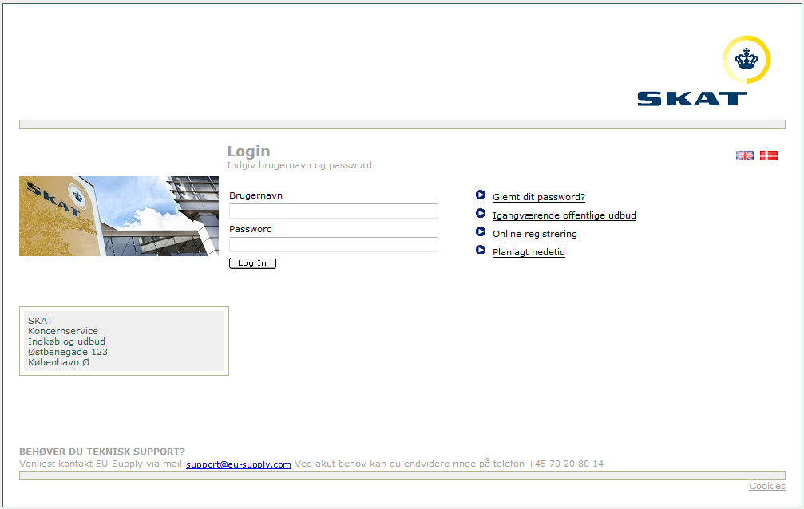 Fig. 1
Klik her for at blive online registreret som tilbudsgiver i EU-Supply CTM løsningen.

Når du har registreret dig, vil du, kort tid efter, modtage en e-mail fra EU-Supply som bekræfter din registrering i systemet. Herefter vil du kunne bruge det brugernavn og password, som du selv oprettede, da du registrerede dig.

- Er du allerede registreret, Spring til punkt 2.

Proces ved deltagelse i udbud via en invitation
I nedenstående afsnit er beskrevet, hvordan man deltager i et inviteret udbud via dette elektroniske udbudssystem.

Der modtages en e-mail notificering om at der findes en invitation. Ved at klikke på linket og derefter indtaste sit brugernavn og password får man adgang til selve invitationen ved at trygge på accept. Se proces i fig2 – fig4.

Fig2. e-mail modtages med link til invitation.

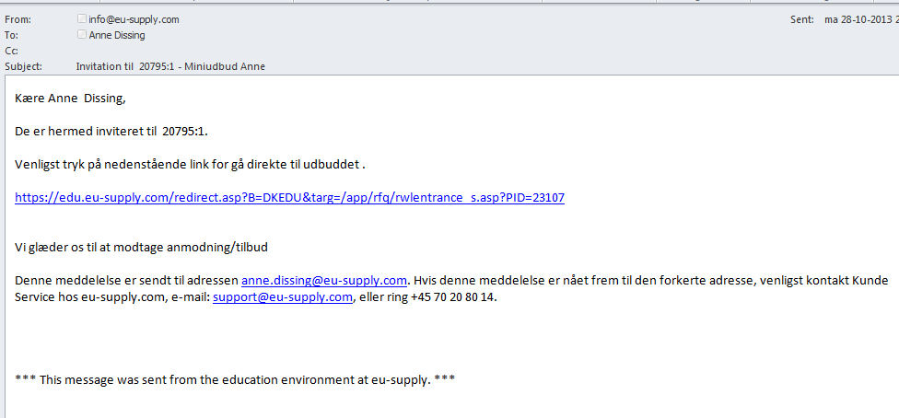

Fig. 3 Indtast brugernavn og password

Indtast dig brugernavn og password for at få adgang til det konkrete udbud og din invitation.
Fig. 4 Klik på Accept knappen og få adgang til udbudsmateriale og mulighed for at afgive tilbud.

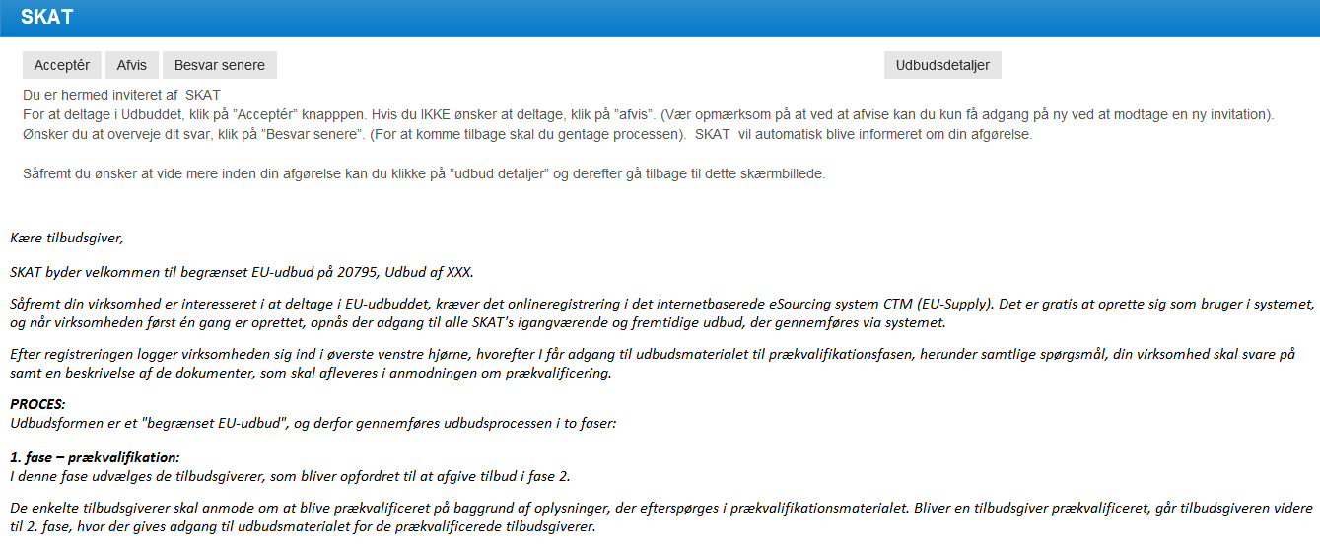
Brug accept knappen

Afgiv tilbud
Du har nu accepteret invitationen.

Vær opmærksom på, at ved at trykke på accept forpligter du dig ikke til at afgive et tilbud, men har blot accepteret, at du har fået en invitation.

Virksomheden skal være registreret for at kunne afgive bud.

Udfyld svar og afgiv tilbud
Når du har accepteret invitationen, kan du begynde med at udfylde dit svar til udbyder.

Anmodningen om deltagelse eller afgivelse af tilbud skal ske, inden fristen udløber ellers vil dit tilbud ikke blive modtaget af udbyder.

  - Det er muligt at dele invitationen og tillade andre medarbejdere i virksomheden at opdatere eller se jeres svar. Du kan tildele rettigheder til invitationen.

Afgivelse af svar:
Det er vigtigt at udfylde og svare på alle de ting, der opstilles, da systemet ellers ikke tillader at sende tilbudet.

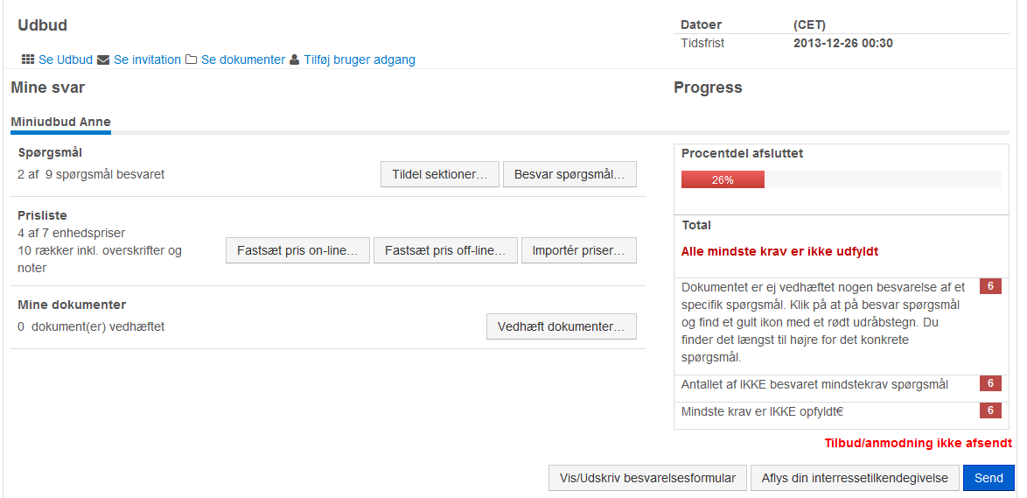

Når du starter med at udfylde svarene, vil du kunne se, hvor mange procent du har færdiggjort.

- Hvis du tidligere har udfyldt og svaret på nogle af spørgsmålene i et andet udbud fra ordregiver, vil de være udfyldt på forhånd, og du skal blot gemme dem.
- Tidligere svar vil være markeret med gult.
- Hvis spørgsmålet er blevet opdateret siden sidst, vil det være rødt.

Hvis der er behov for det, kan du tildele enkelte sektioner til bestemte personer i organisationen.

Forklaring til de vigtigste ”knapper på denne web side”

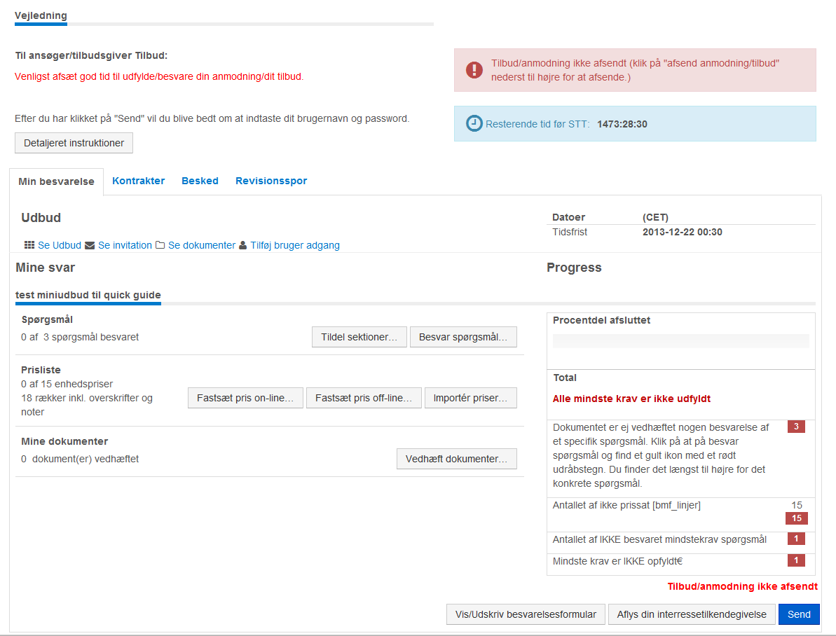
1
2
3
4
5
6
7
8
9
10
- Se dokumenter/spørgsmål/mængdefortegnelse pris:
  - Her kan du se alle dokumenter og informationer, som ordregiver har vedhæftet dette udbud. Du kan downloade dem til din egen computer.

- Resterende tid før STT/Tilbud ikke sendt/Sluttidspunkt for tilbud:
  - Den resterende tid til systemet lukker for afsendelse af tilbud
  - Her fremgår det, at tilbud ikke er sendt med rød farve. Denne bliver grøn, når tilbud er afsendt
  - Eksakt tidspunkt for seneste afsendelse af tilbud. Efter denne deadline er det ikke mere muligt at afgive tilbud

- Mine tilbud:
  - Her ses et overblik over samtlige tilbud, du er i gang med at afgive via EU-Supply Tender Management System

- Kontrakter:
  - Her får du et overblik over de kontrakter, du eventuelt er tildelt via EU-Supply Tender Management Systemet.

- Besked:
  - Her vil det være muligt at afsende beskeder og stille spørgsmål til ordregiver i perioden frem til Sluttidspunkt for tilbud eller indenfor det definerede sluttidspunkt for at stille spørgsmål.

- Revisionsspor:
  - Her kan du se dine og ordregivers aktiviteter i systemet

- Spørgsmål:
  - Her beder ordregiver dig om at besvare eventuelle spørgsmål, de kræver svar på.

- Mængdefortegnelse pris:
- Her afkræves du svar omkring dine priser. Det er her vigtigt at være opmærksom på, om ordregiver kræver pris på alle prisforespørgsler i prislisten. Hvis der kræves pris på alle prisliner skal man være opmærksom på, at et af felterne i S/I/E skal være udfyldte på alle prislinjer.
    - S markeres på de linjer, der er afgivet pris
    - I markeres på de linjer, hvor prisen er inkluderet
    - E markeres, hvor der ikke er afgivet pris
  - Du kan enten indtaste priserne direkte i systemet eller eksportere dem til excel, indtaste der og importere dem i systemet igen.

- Vedhæft dokumenter:
  - Her er det muligt at vedhæfte dit tilbud de dokumenter, som senere vil være tilgængelige for ordregiver i dennes evaluering af dit tilbud. Vær dog opmærksom på, at du kan bliver bedt om at vedhæfte dokumenter udfor konkrete spørgsmål under besvarelse af spørgsmål.

- Afsend tilbud:
  - Her afsendes tilbud. Vær opmærksom på, at dit tilbud ikke er fremsendt, før du har trykket på knappen ”afsend tilbud”. Når du afsender tilbud, vil du blive bedt om at indtaste dit brugernavn og password. Du vil herefter få en pop-up, som bekræfter, at dit tilbud nu er afsendt. Ligeledes vil knappen ”Afsend tilbud” nu være grøn samt teksten ”Tilbud ikke afsendt” i punkt 2 vil nu være grøn, og der vil stå tilbud afsendt.
  - VIGTIGT dit tilbud vil ikke kunne ses af ordregiver såfremt du ikke har afsendt dit tilbud.

Hvorvidt man har opfyldt alle mindstekrav fremgår af den lille boks som vises til højre på siden i det konkrete udbud.

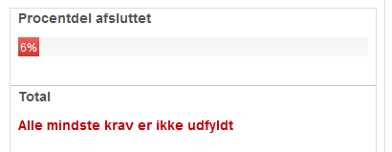

Du kan foretage ændringer i dit tilbud indtil, fristen udløber. Udbyder kan IKKE se tilbudet, før fristen udløber.

Beskeder
Du vil kunne se alle dine ulæste beskeder på forsiden.

Udbudsspecifikke beskeder vil du kunne se under det enkelte udbud.

For at sende en besked i et projekt skal du bruge besked-knappen i projektet.

Tildeling
Når udbudet er afsluttet, vil det kun være den/de vindende leverandør(er), som vil kunne gå videre til kontraktfasen.
Ved en standstill periode vil der automatisk blive sendt en besked om tildeling.

Andre vigtige informationer
- Har du glemt dit password, kan du via log in siden elektronisk få et nyt
- System support ydes af EU-Supply på telefonnummer: +45 70 20 80 14 eller e-mail support@eu-supply.com
- Tilbud vil aldrig være synlige for udbyder, såfremt du ikke har trykket på knappen ”afsend tilbud” og udfyldt med dit brugernavn og password. Teksten med rødt ”Tilbud ikke afsendt” skal være ændret til tekst med grønt ”Tilbud afsendt”, ellers er tilbud ikke afsendt. (punkt 12)
- Tilbud kan aldrig afsendes efter sluttidspunkt for tilbud (punkt 2).
- Påbegynd altid dit udbud i god tid således at du har mulighed for at stille både ordregiver og systemejer relevante spørgsmål.

